**第五单元 第15课 货币的使用与世界货币体系的形成**

**环节一【课标解读】****了解中外历史上货币发行和使用情况，以及现代世界货币体系的形成。**

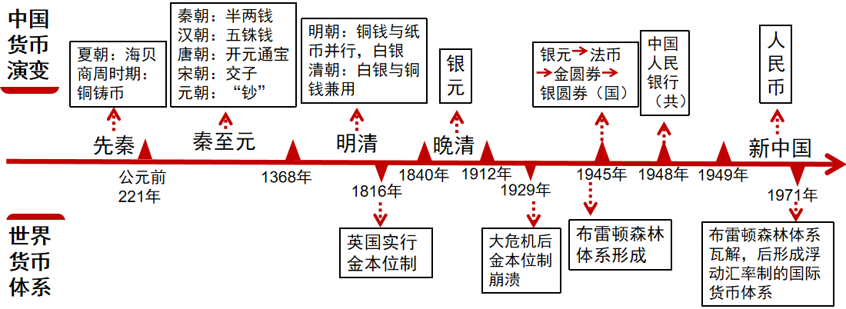

**环节二【课前预习】**

**一、中国货币的演进历程**

1.含义：货币是在 发展到一定程度时才出现。

2.演进历程

（1）夏朝：二里头遗址出土了 ，还有用骨头、石头做成的仿制贝。

（2）商朝后期：开始出现 。

（3）春秋战国时期：各国分别使用 、刀币、圜钱、蚁鼻钱等多种样式的 。

（4）**秦朝**：在 基础上将货币统一为 ，这种样式在此后被长期沿用。

（5）**北宋**后期 ：出现了世界上最早的纸币—— 。

① 背景： 流通量不足，无法满足 发展的需要，出现“钱荒”。

② 过程：北宋诞生了世界上最早的纸币，称为“ ”。

③ 结果： 与宋朝后来发行的其他纸币，都是作为 ，与铜钱兼行。

（6）元朝：

① 措施：将 作为单一流通货币来发行。

② 结果：元末滥印 ，导致恶性 ，财政崩溃。

（7）**明朝**：自明朝中期起， 逐渐成为 和 的基本支付手段。

（8）清朝：

① 措施：完全承认 的法定货币地位，与 兼用。

② 作用： 是商品经济发展的需要，推动了 进一步发展。

（9）晚清：政府开始铸造 。

（10）民国建立后：货币政策延续了 的传统，以 为法定货币。

（11）**国民政府前期**：1935年实行 改革，规定由 、 、交通银行发行的 为法币，禁止 的流通，将 收为国有。

（12）**抗日战争和解放战争时期**

① 国统区： 急剧贬值，1948年国民政府发行 和 。

② 解放区

a．背景

①随着 的顺利进行，中国共产党领导的各 迅速连成一片。

②形势的发展急需一种统一的 来替代原来各 和 种类庞杂、折算不便的货币。

b．发行：华北人民政府于 年12月1日在河北 成立中国人民银行，开始统一发行 。

（13）**新中国成立后**： 成为中华人民共和国的法定货币。

**二、世界货币体系的形成**

1．国际金本位货币制度——以 为主导的国际货币体系

（1）背景：

① 19世纪初，随着资本主义 不断扩大，国际间 结算日益频繁和复杂。

② 英国强大的实力：英国建立和完善资产阶级 ，成为最强大的资本主义国家；通过 扩张，成为最大殖民国家，拥有广阔 ；通过 ，成为世界工厂。

（2）形成：

1816年，当时最强大的资本主义国家 制定法案，实行 （法律形式确认），此后，其他资本主义国家也都先后采用，形成了以 为中心、以 在国际流通为主的 货币制度。

（3）作用：

① 促进了资本主义 和世界 的发展。

② 巩固了 的世界经济中心地位。

（4）崩溃：

① 原因：1929年美国爆发 ，美国政府宣布停止兑换 ，导致金本位制崩溃。

② 影响：资本主义世界货币失去了统一的 ，英国、 和美国分别构建了以英镑、 和美元为中心的货币集团，各自为政。

2. 体系——以美国为主导的国际货币金融体系

（1）背景：

① 二战使世界 对比发生变化： 国家普遍衰落， 经济实力空前膨胀，成为世界最大债权国。

② 以 为中心的资本主义世界货币体系难以维系。

③ 美国企图建立自己主导的资本主义世界 。

（2）形成：

① 标志： 年7月，美国、英国等44个国家在美国 森林召开会议。会议确立了以 为中心的国际货币体系，即布雷顿森林体系。

② 目的：为了协调 国家的经济。

③ 特征：以 为中心；各国货币与 挂钩(35美元兑换1盎司黄金的固定比值)。

（3）影响：

① 对美国：美元实际上等同于 ，取得了在资本主义世界 中的霸权地位。

② 对世界：世界货币体系的建立一定程度上促进了 ，稳定了 ，同时也为 推行世界霸权提供了有利条件。

（4）崩溃：20世纪 年代初，美国政府宣布停止美元兑换 ，布雷顿森林体系走向瓦解。

3．当代世界货币格局：进入21世纪， 仍然在国际货币基金组织货币篮子中占据最大权重，是国际 和各国外汇储备的主要货币，但 、日元和 等的影响也在上升。

**环节三 【问题探究】**

**探究一 中国货币的演进历程**

**视角1 秦朝统一货币**

材料一 秦灭六国，“六合为一”，货币的混乱状态，给国家统一向各地征收赋税及各地区之间的商品经济交流都造成极大不便，不利于经济的发展和统一政权的巩固。……直到公元前210年才最终统一了全国货币。秦朝在统一币制的过程中不仅对货币的形、质、量有明确规定，而且严禁私人铸钱。……它是中国历史上首次在全国范围内统一币制，意义至为重大。 ——摘编自张诚《秦汉币制改革略论》

请回答：阅读材料一，分析秦朝统一货币的原因和意义。

**视角2 明清时期白银逐渐成为主要货币**

材料二 明初推行宝钞，禁用金银交易。后由于政府滥发宝钞，民间开始自发使用白银，官方赋役也逐渐改为白银上缴，白银逐渐成为主要货币。16世纪中叶，明政府停发宝钞，正式确立了白银的官方合法地位。但明朝银矿稀缺，国内开采的白银不足以应付开支。面对银荒危机，从16世纪中后期开始，明政府开放海禁。通过对外贸易，相当大部分美洲白银流入中国。作为当时世界上最大的经济体，中国以白银为主要货币，从而促使白银成为世界货币。围绕白银，形成了一个世界贸易网络。

——摘编自万明《明代白银货币化：中国与世界连接的新视野》

请回答：根据材料二，结合所学，分析明清时期白银逐渐成为主要货币的原因以及影响。

**视角3　国民党政府的法币改革**

材料三　近代中国是一个银本位国家，货币制度落后，流通的本位币多种多样，成色不一，混乱的币制影响了经济的发展。1914年，北洋政府曾推行“废两改元”政策，但由于政局更迭无法落实。20世纪30年代，美国为摆脱危机实行白银政策，导致中国白银大量外流，引发危机，这为国民党政府进行币制改革提供了机会。1933年，国民党政府“废两改元”，完成币制简化工作，为法币改革奠定基础。

——摘编自陈春华《南京国民政府时期的币制改革》

请回答：根据材料三并结合所学知识，说明国民党政府1935年实行法币改革的原因。

**视角4 人民币统一发行的意义**

材料四　1948年12月1日，华北银行、北海银行、西北农民银行合并为中国人民银行，开始发行人民币，统一流通。人民币的出现使各区间的物资流通有了统一的参照系。解放战争的不断推进使人民币市场迅速扩大，新解放区规定人民币为解放区统一流通之合法货币。货币统一的实施也对20世纪50年代整个国家的经济政策产生了重要的影响。 ——摘编自王春英《新中国货币统一初探(1949—1953)》

请回答：根据材料四并结合所学，概括人民币统一发行的历史意义。

**探究二 世界货币体系的更迭**

**视角1 英镑成为国际货币**

材料一　英镑的国际之路始于19世纪初，其早期国际化是与国际贸易相关联的。19世纪初到19世纪70年代，英国凭借强大的优势地位，始终处于超额顺差状态。1821年英国正式启动金本位制度。由于当时英国是世界上经济最强的国家，基于对英国经济的信任以及对英镑兑换黄金的信任，各国都愿意持有英镑并用英镑进行国际结算。英国政府还采取政策鼓励银行等金融机构在境外设立分支机构，通过资本输出的手段将英镑洒向了世界。

请回答：根据材料一并结合所学知识，分析英镑成为国际货币的原因。

**视角2 布雷顿森林体系的形成**

材料二　1929年经济大危机爆发后，金本位制崩溃。资本主义世界货币失去了统一的标准和基础，国际货币关系陷入日益动荡和混乱的状态。二战后确立了以美元为中心的国际货币体系，即布雷顿森林体系。布雷顿森林体系确定35美元兑换1盎司黄金的固定比值，各国货币与美元挂钩。美元实际上等同于黄金，取得了在资本主义世界货币体系中的霸权地位。 ——摘编自姜春明、佟家栋主编《世界经济概论》

请回答：根据材料二并结合所学知识，指出布雷顿森林体系确立的背景，并概括该体系的特点。

**视角3 布雷顿森林体系的瓦解**

材料三　进入20世纪70年代以后，美国经济实力地位进一步下降，美元购买力也日益下降。一些西方国家要求美元贬值并向美国兑换黄金，美国不予理睬，于是德、意、比、荷等国先后实行浮动汇率制。在此情况下，美国政府于1971年宣布停止美元兑换黄金，布雷顿森林体系瓦解。此后，固定汇率制被浮动汇率制取代。

——摘编自姜春明、佟家栋主编《世界经济概论》

请回答：根据材料三并结合所学知识，概括布雷顿森林体系瓦解的原因，并分析影响世界货币制度变化的主要因素。

**视角4 当今国际货币体系**

材料四 2016年10月1日，人民币被正式纳入国际货币基金组织特别提款权货币篮子，成为继美元、欧元、日元、英镑后第五种入篮货币，越来越多的国家和地区将人民币纳入外汇储备。……人民币占全球外汇储备的份额为1.23，是继美元（62.7）、欧元（20.15）、日元（4.89）、英镑（4.54）、加拿大元（2.02）、澳大利亚元（1.80）后的世界第七大储备货币。 ——《稳妥有序推进人民币国际化》

请回答：根据材料四，结合所学，分析当今国际货币体系的特点及影响。

**【知识拓展】 1935年国民党政府法币改革的作用**

（1）积极方面：

①统一全国的货币，是货币发展史上的巨大进步。

②法币币值与银价脱离，不再受世界银价涨落的影响，从而稳定了金融，推动了中国商品经济的发展和国内统一市场的形成。

③对中国抗战的贡献不可磨灭。

（2）消极方面：

①国民党政府利用货币发行权的集中，加强了金融垄断，官僚资本迅速膨胀。

②法币是一种不兑现金银的纸币，而用大量发行办法填补财政赤字，导致恶性通货膨胀，成为后来国民经济崩溃的重要原因；等。

**【图解历史】 布雷顿森林体系**

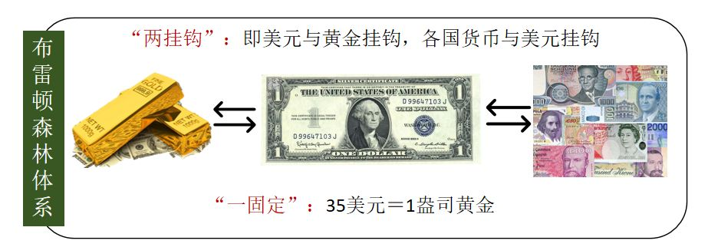

**国际货币体系的百年变迁**

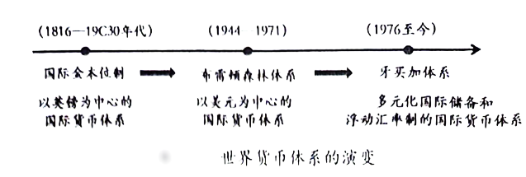

**环节四【随堂检测】**

**【例题】1 视角：中国货币的演进历程**

圜钱是战国中晚期的青铜铸币，是一种进步的铸币形式。最初在魏国和赵国的布币区出现了圜钱，随后在齐国和燕国的刀币区也出现了圜钱。与此同时，在楚国蚁鼻钱区也出现了布币、圜钱。这一现象反映出（ ）

A．民间铸币形成潮流 B．货币统一趋势明显

C．区域经济联系加强 D．国家治理能力提升

研究表明，明代大商人的资本一般为白银数十万两，多者上百万两。到清代中期，大商人的资本一般在一百万两以上，甚至多达千万两。这表明清代中期（ ）

A．白银开始成为了流通货币 B．商业活动的规模进一步扩大

C．商人地位发生根本性改变 D．自给自足小农经济日趋瓦解

袁世凯统治时期，各地开始出现证券和期货交易所，中央政府专门制定了银行和证券交易法规；同时，国家实行银本位制，由中央政府统一铸造银元。由此推知（ ）

A．近代金融体制初见端倪 B．自然经济占据主导地位

C．民族资本主义初步发展 D．军阀割据提高交易成本

1948年12月，中国人民银行开始发行人民币，由于通货膨胀，票面以万元为单位，且票面种类多，版式多，大小尺寸没统一。1954年12月20日，中共中央作出关于发行新币的指示：确定为新币1元等于现行人民币1万元，新币名称仍然叫作“人民币”，根据流通需要发行58．395亿元新币。这次货币调整（ ）

A．旨在实现国家财政经济的统一 B．使得国民经济得到全面的恢复

C．缘于国内通货膨胀严重的问题 D．体现了人民币的经济发行原则

**【例题】2 视角：世界货币体系**

1931年，英国联合各殖民地、自治领（加拿大除外）以及与英国在财政经济上有密切联系的国家，成立英镑集团，规定：各成员国的货币与英镑保持固定汇率；成员国之间的贸易、信贷和其他账务一律用英镑结算等。英镑集团的成立（ ）

A．延缓了世界货币体系的崩溃 B．体现了区域经济集团化趋势

C．加剧了世界金融领域的动荡 D．打击了殖民地民族独立倾向

布雷顿森林体系确立后，有的国家为了换取美元购买急需的美国产品，不惜拿出自己国库的黄金，使美国的黄金储备大幅度增加，没有黄金的国家被迫出售本国的企业、资源，美国公司乘机压价收购。据此可知，二战后的国际货币体系（ ）

A．一度服务于美国的经济霸权 B．实现了各国汇率统一

C．严重损害了发展中国家利益 D．促进了世界经济发展

1972年3月，欧共体部长理事会决定在共同体内部实行“可调整的中心汇率制”。如图为20世纪70年代欧共体成员国货币联合浮动的示意图。该图可折射出（ ）

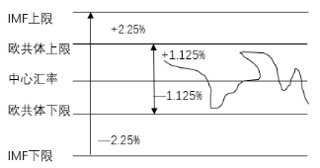

A．欧共体自主性增强 B．美元中心地位丧失

C．欧元影响力的上升 D．世界政治格局剧变